Министерство науки и высшего образования РФ

Федеральное государственное бюджетное образовательное учреждение высшего образования

ТОМСКИЙ ГОСУДАРСТВЕННЫЙ УНИВЕРСИТЕТ СИСТЕМ УПРАВЛЕНИЯ И РАДИОЭЛЕКТРОНИКИ (ТУСУР)

Кафедра автоматизированных систем управления (АСУ)

Отчет по практической работе №7

«Нечеткое оценивание систем»

по дисциплине «Теория систем и системный анализ»

Выполнил студент(ы) гр. 431-x

___________ Фамилия И.О

___________ Фамилия И.О

___________ Фамилия И.О

«____» _________ 2023

Проверила

___________ Аверьянова А.М.

«____» _________ 2023

Томск 2023

**Оглавление**

Введение 3

Основная часть 3

**1 Выбор цели сравнения и объектов.** 3

**2 Задание функций принадлежности в табличной форме.** 3

**3 Задание функций принадлежности в виде формул.** 4

**4 Нечеткое оценивание объектов.** 5

Заключение 6

# Введение

**Цель:**

Получить практические навыки нечеткого оценивания в условиях неопределенности.

**Задачи:**

1. Научиться осуществлять поставку задачи нечеткого оценивания;

2. Научиться задавать функции принадлежности в табличной форме;

3. Научиться задавать функции принадлежности в виде формул;

4. Научиться осуществлять нечеткое оценивание объектов.

О**сно**вная часть

### **1** **Выбор цели сра**вн**ения и объектов.**

Объекты – .

Свойство – .

Базовое множество – .

Лингвистическая переменная – “” (“{Терм 1}”, “{Терм 2}”, “{Терм 3}”).

### **2 Задание функций принадлежности в табличной форме.**

Таблица 2.1 – Табличное представление функции принадлежности лингвистической переменной “{ЛП}”

|  |  |  |  |  |  |  |  |  |  |
| --- | --- | --- | --- | --- | --- | --- | --- | --- | --- |
| x $∈$ X |  |  |  |  |  |  |  |  |  |
| µ {Терм 1} (x) |  |  |  |  |  |  |  |  |  |
| µ {Терм 2} (x) |  |  |  |  |  |  |  |  |  |
| µ {Терм 3} (x) |  |  |  |  |  |  |  |  |  |

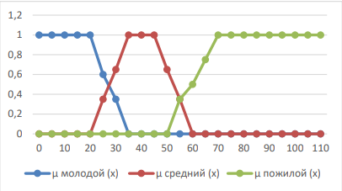

Рисунок 2.1 – Функция принадлежности лингвистической переменной “{ЛП}” по табличным данным ВСТАВИТЬ

### **3 Задание функций принадлежности в виде формул.**

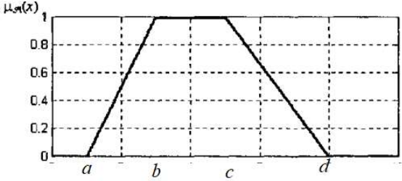

Рисунок 3.1 – {Трапециевидные / Треугольные} функции принадлежности ВСТАВИТЬ

$$f_{T}\left(x;a,b,c,d\right)=\left\{\begin{aligned}0, x≤a \\ \frac{x-a}{b-a}, a<x<b \\ 1,b<x<c \\ \frac{d-x}{d-c},c<x<d \\ 0,d≤x\end{aligned}\right.$$

{или}

$$f_{T}\left(x;a,b,c\right)=\left\{\begin{aligned}0, x≤a \\ \frac{x-a}{b-a}, a<x<b \\ \frac{c-x}{c-b},b<x<c \\ 0,c≤x\end{aligned}\right.$$

Таблица 3.1 – Параметры {трапециевидной / треугольной} функции принадлежности лингвистической переменной “{ЛП}”

|  |  |  |  |  |
| --- | --- | --- | --- | --- |
| Значение ЛП | Значения параметров функции принадлежности | | | |
| a | b | c | d |
| Терм 1 |  |  |  |  |
| Терм 2 |  |  |  |  |
| Терм 3 |  |  |  |  |

{

µ{Терм 1} = 1 при x ≤ {b},

µ{Терм 1} = ({d}-x)/({d}-{c}) при {c} < x < {d},

µ{Терм 1} = 0 при x ≥ 3,

µ{Терм 2} = 0 при x ≤ {a} и при x ≥ {d},

µ{Терм 2} = (x-{a})/({b}-{a}) при {a} < x < {b},

µ{Терм 2} = 1 при {b} ≤ x ≤ {c},

µ{Терм 2} = ({d}-x)/({d}-{c}) при {c} < x < {d},

µ{Терм 3} = 0 при x ≤ {a},

µ{Терм 3} = (x-{a})/({b}-{a}) при {a} < x < {b},

µ{Терм 3} = 1 при x ≥ {c}.

}

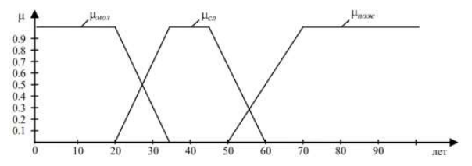

Рисунок 3.2 – График функции принадлежности “{ЛП}” ВСТАВИТЬ

### **4 Нечеткое оценивание объектов.**

Таблица 4.1 – Нечеткие значения лингвистической переменной “{ЛП}”

|  |  |  |  |  |
| --- | --- | --- | --- | --- |
| Объект | Четкое значение | Нечеткие значения | | |
| Терм 1 | Терм 2 | Терм 3 |
| x1 |  |  |  |  |
| x2 |  |  |  |  |
| x3 |  |  |  |  |
| x4 |  |  |  |  |

# Заключение

В результате практической работы были получены практические навыки в нечетком оценивании в условиях неопределенности.